



信息学院软件工程系

《计算机网络》实验报告

**题　　目 实验七　代理服务器软件**

**班　　级 软件工程2019级2班**

**姓　　名 李世豪**

**学　　号 22920192204229**

**实验时间 2021年5月16日**

**2021 年 6 月 03 日**

填写说明

1. 本文件为Word模板文件，建议使用Microsoft Word 2019打开，在可填写的区域中如实填写；
2. 填表时，勿破坏排版，勿修改字体字号，打印成PDF文件提交；
3. 文件总大小尽量控制在1MB以下，勿超过5MB；
4. 应将材料清单上传在代码托管平台上；
5. 在学期最后一节课前按要求打包发送至cni21@qq.com。

# 实验目的

通过完成实验，掌握基于 RFC 应用层协议规约文档传输的原理，实现符合 接口且能和已有知名软件协同运作的软件。

实验任务：

1. 实现外网代理服务器
2. 使用SOCKS4，SOCKS5协议
3. 通过chrome浏览器和其他浏览器运行代理服务

# 实验环境

操作系统：Mac Big Sur 11.3（类Unix系统）

编程语言：C/C++，socket库

# 实验结果

1. 要实现基于SOCKS4和SOCKS5的代理服务器，首先必须要对SOCK4和SOCKS5协议进行详细的了解，连接SOCK代理开始时进行的请求响应报文的格式。如下：

SOCKS4报文请求格式如下（客户端发送请求）：

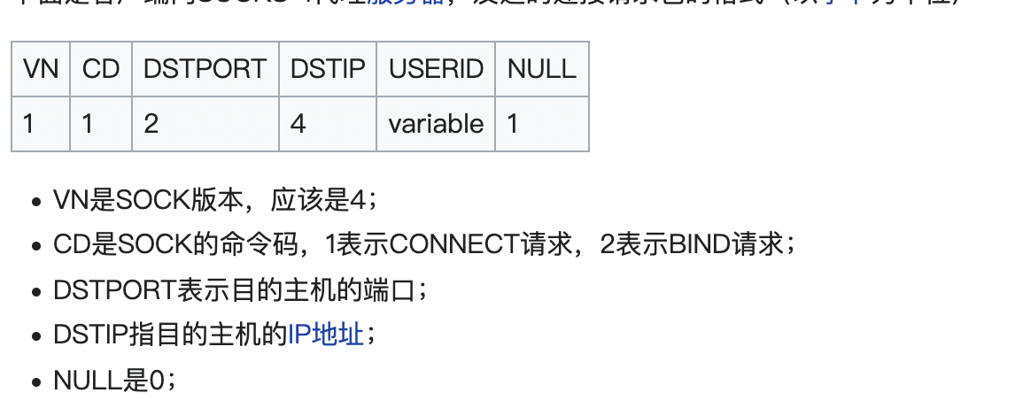

SOCKS4 服务器响应报文格式如下：

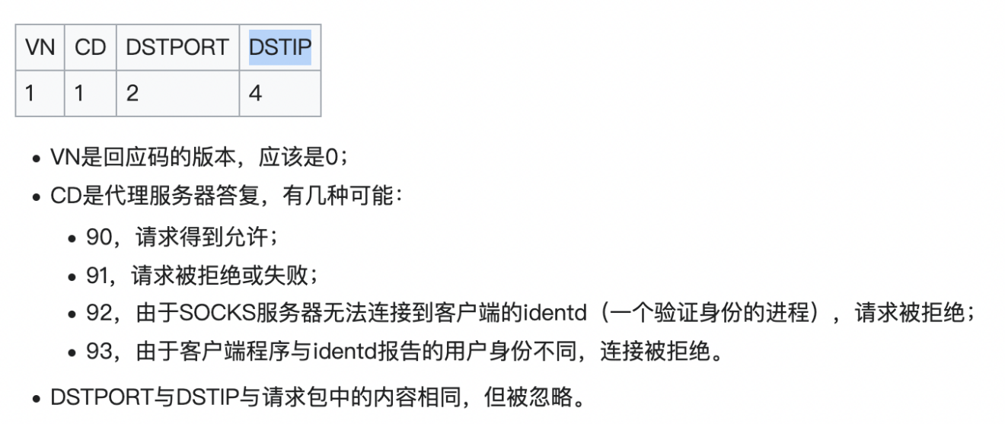

SOCKS5请求报文和响应报文格式如下：

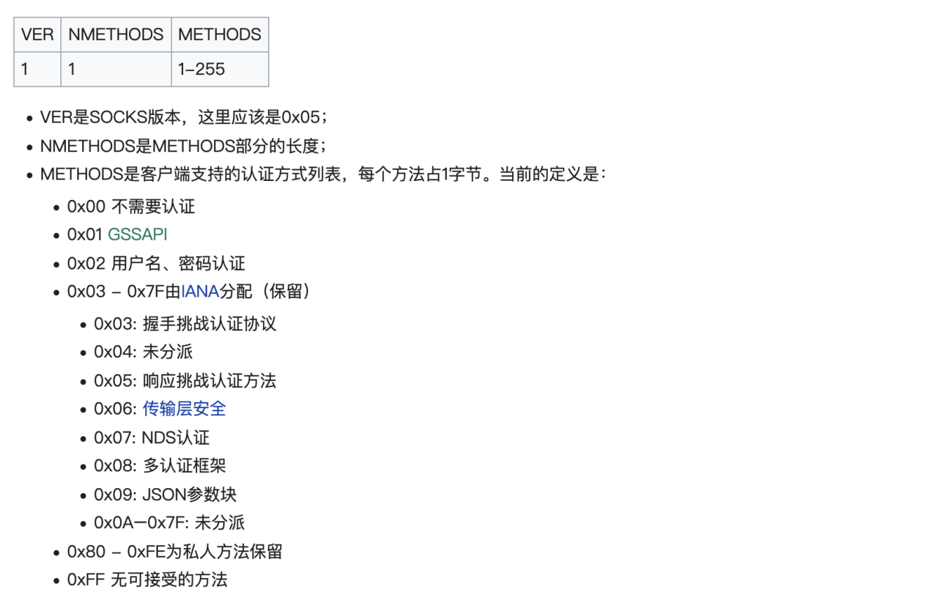

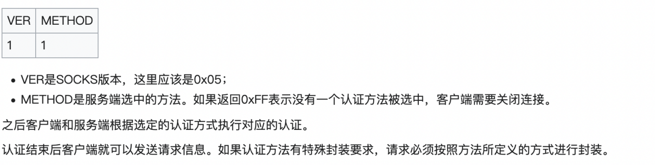

SOCKS5通过第一次报文认证后，需要在进行一次请求信息确认，请求报文和响应报文如下（请求有客户端发出，响应由服务器返回）：

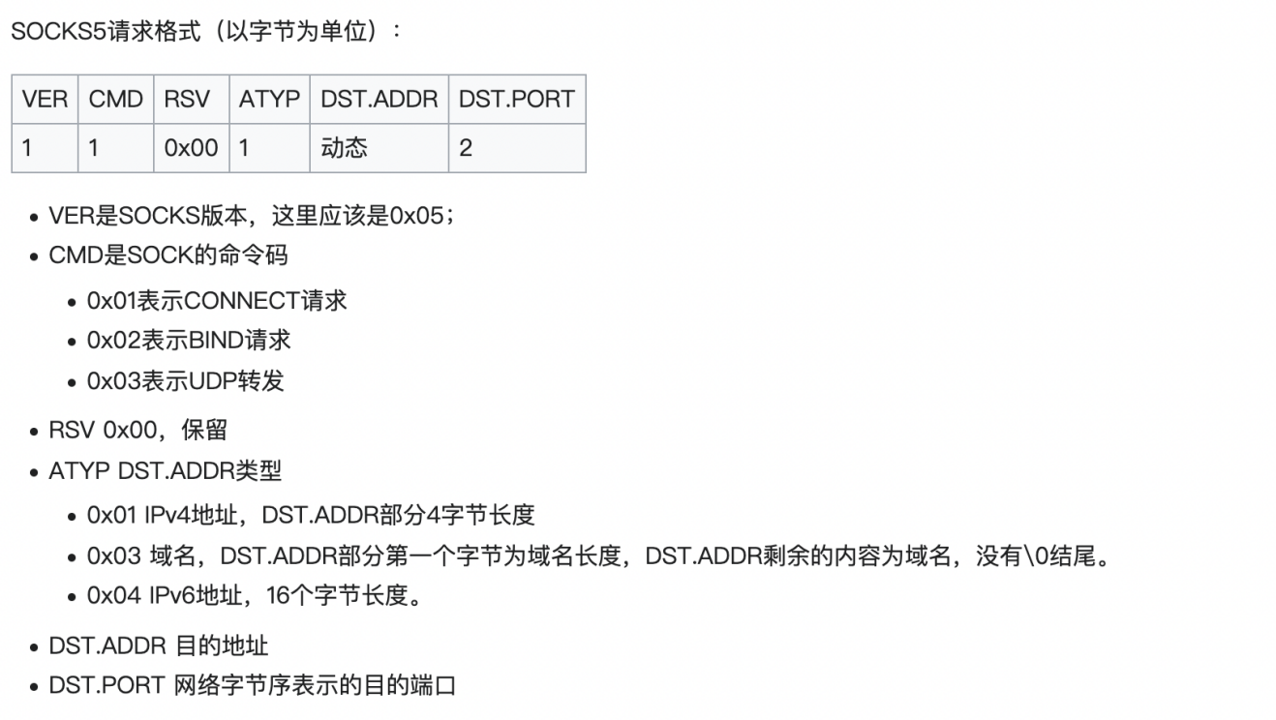

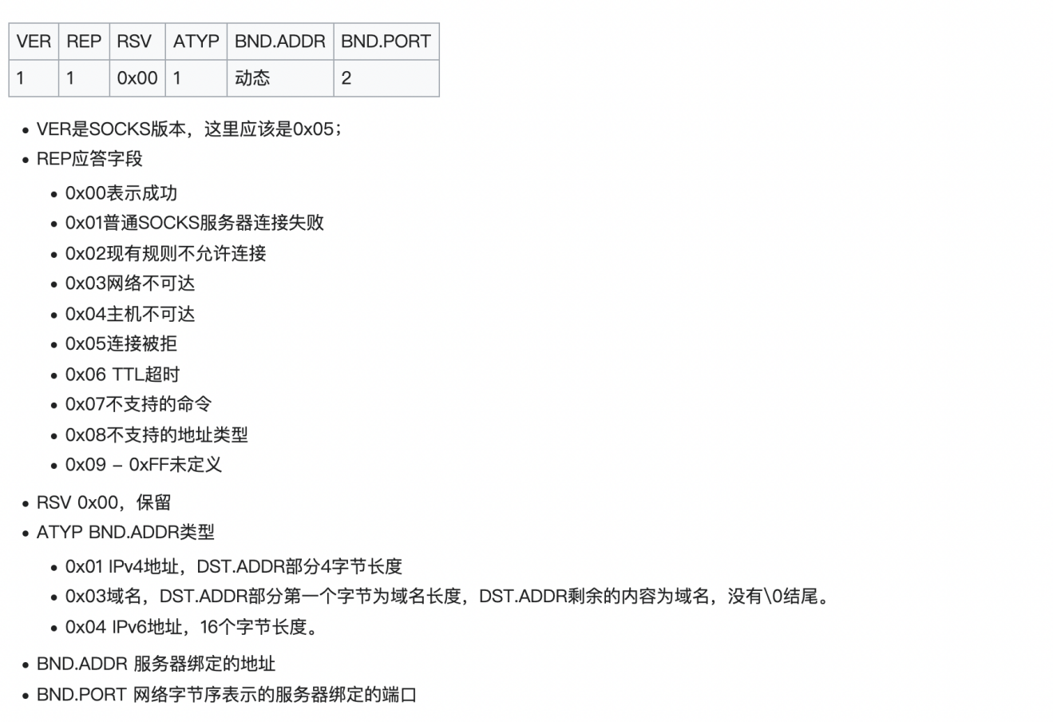

SOCKS5支持用户验证，在第一次请求响应后，若服务器返回确认使用用户验证方式进行验证，则先进行以下用户密码认证，格式如下：

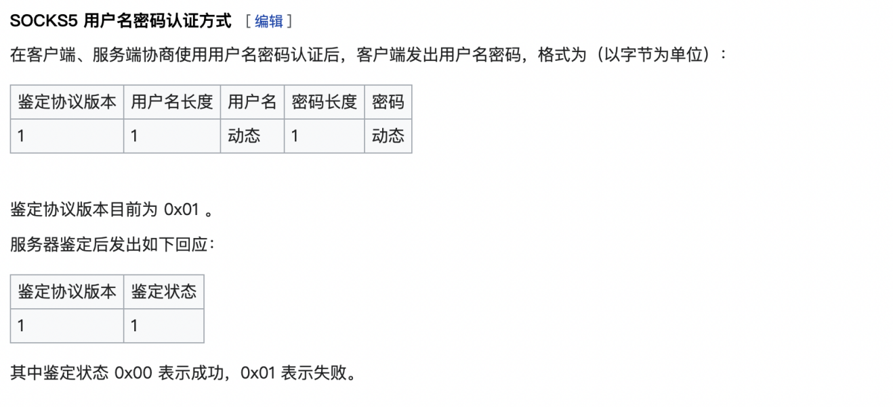

以上图片来自维基百科-《SOCKS协议》

1. 了解SOCKS协议的流程之后，根据SOCKS运行流程进行编程，如下：
2. Main 函数设计：

main函数主要包括两个部分，第一部分判断是否置定端口，第二部分是初始化服务器套接字socket和死循环运行代理服务。

**int** main(**int** args,**char**\* argv[]){

**if** (args>=1&&argv[1]!=**NULL**) {

        default_port=atoi(argv[1]);

    }

**else**{

        default_port=14301;

    }

    create_TCP_socket();

    printf("完成Socket初始化.\n");

**while** (**true**) {

        pthread_connection(**NULL**);

    }

}

1. 主逻辑函数：

每当运行一个进程时就创建另一个进程来处理多个用户连接的情况。每个进程首先接收客户端发送来的连接请求，并建立客户端对于的套接字，每个进程绑定一个客户端。随后进行确认请求报文操作，由函数Version——comfirm实现，在version_comfirm函数中同时也进行响应报文执行，执行数据转发程序等一些列主要任务，在完成发送后则返回并关闭当前进程。

**void**\* pthread_connection(**void**\*){

    pthread_t pid=pthread_self();

    printf("线程%u正在运行连接\n",pid);

**struct** sockaddr_in clientSockAddr;

    socklen_t len=**sizeof**(clientSockAddr);

    bzero(&clientSockAddr, len);

**int** clientSockFd=accept(proxyServerSock, (**struct** sockaddr*)&clientSockAddr, &len);

    pthread_t thrId;

    pthread_create(&thrId, **NULL**, pthread_connection, **NULL**);

**char** Ip[16]={0};

**int** port;

    inet_ntop(AF_INET, &clientSockAddr.sin_addr, Ip, len);

    port=ntohs(clientSockAddr.sin_port);

    printf("连接至：%s:%d\n",Ip,port);

    version_comfirm(clientSockFd,(**struct** sockaddr*)&clientSockAddr,len);

    printf("确认连接，线程%u退出\n",pthread_self());

    pthread_kill(pid, 0);

**return** **NULL**;

}

1. Version_comfirm函数：

首先确认SOCKS请求版本，不同版本对应不同处理分支，SOCK4版本不支持用户验证功能，因此在第一次确认请求后即可进行连接返回信息，并开始转发数据；SOCK5支持用户验证，因此在第一次确认认证方法后，需要先进行验证，再由客户端发送目标信息的请求报文，由代理服务器进行数据转发。

**void** version_comfirm(**int** fd,**struct** sockaddr* clientSockAddr,socklen_t len){

**char** comfirmInfo[16]={0};

    bzero(&comfirmInfo, **sizeof**(comfirmInfo));

    read(fd, comfirmInfo, **sizeof**(comfirmInfo));

    Ver=comfirmInfo[0];

**if** (Ver==Ver4) {

**if** (Ver4_Socks(comfirmInfo,fd)) {

            response_sock4 responseInfo;

            bzero(&responseInfo, **sizeof**(responseInfo));

            memcpy(&responseInfo, comfirmInfo, **sizeof**(response_sock4));

            //get server address.

**struct** sockaddr_in original_server_addr;

            bzero(&original_server_addr, **sizeof**(sockaddr_in));

            original_server_addr.sin_family=AF_INET;

            memcpy(&original_server_addr.sin_addr, &responseInfo.ip, **sizeof**(responseInfo.ip));

            memcpy(&original_server_addr.sin_port, &responseInfo.port, **sizeof**(responseInfo.port));

            //complete the parameters concreate. start to connect the original server.

**int** original_server_fd=socket(AF_INET, SOCK_STREAM, 0);

**if** (original_server_fd==-1) {

                printf("create socket faild.\n");

**return**;

            }

**int** ret=connect(original_server_fd, (**struct** sockaddr*)&original_server_addr, **sizeof**(original_server_addr));

**if** (ret==-1) {

                printf("connection to original server fail.\n");

**return**;

            }

            printf("connect to original server success.\n");

            //sock4 start transfer data once it pass the Authorize, without sending back response that successfully connect to the original server.

            //start get info and transfer info to client.

            sock_Transfer(fd,original_server_fd);

        }

    }

**else** **if**(Ver==Ver5){

**if** (Ver5_Socks(comfirmInfo,fd)) {

**char** connection_request[100]={0};

            bzero(connection_request, **sizeof**(connection_request));

            read(fd, connection_request, 100);

            connect_request request_1;

            bzero(&request_1, **sizeof**(request_1));

            memcpy(&request_1, &connection_request, **sizeof**(connect_request));

**if** (request_1.cmd!=Connect) {

                printf("only support connect cmd.\n");

**return**;

            }

**if** (request_1.type!=IPv4&&request_1.type!=Domain) {

                printf("only support IPv4 or Domain protocol.\n");

**return**;

            }

            //get server address.

**struct** sockaddr_in original_server_addr;

            bzero(&original_server_addr, **sizeof**(sockaddr_in));

            original_server_addr.sin_family=AF_INET;

**if** (request_1.type==IPv4) {

                memcpy(&original_server_addr.sin_addr.s_addr, &request_1.address, 4);

                memcpy(&original_server_addr.sin_port, &request_1.port, 2);

            }

**else**{

**int** dormainLen=request_1.address[0]&0xff;

**char** hostname[dormainLen];

**for** (**int** i=0; i<dormainLen; i++) {

                    hostname[i]=connection_request[i+5];

                }

**char** port[2]={0};

                port[0]=connection_request[dormainLen+5];

                port[1]=connection_request[dormainLen+6];

                hostent* host=gethostbyname(hostname);

**if** (host==**NULL**) {

                    printf("Get host address fail.\n");

**return**;

                }

                memcpy(&original_server_addr.sin_addr.s_addr, host->h_addr, host->h_length);

                memcpy(&original_server_addr.sin_port, port, 2);

            }

            //complete the parameters concreate. start to connect the original server.

**int** original_server_fd=socket(AF_INET, SOCK_STREAM, 0);

**if** (original_server_fd==-1) {

                printf("create socket faild.\n");

**return**;

            }

**int** ret=connect(original_server_fd, (**struct** sockaddr*)&original_server_addr, **sizeof**(original_server_addr));

**if** (ret==-1) {

                printf("connection to original server fail.\n");

**return**;

            }

            printf("connect to original server success.\n");

            //now connection is done. proxyServer response the client that it connect to the original server successfuly.

**char** connect_res[10]={0};

            bzero(connect_res, **sizeof**(connect_res));

            connect_response connect_resp;

            bzero(&connect_resp, **sizeof**(connect_resp));

            connect_resp.ver=0x05;

            connect_resp.rep=0x00;

            connect_resp.rsv=0x00;

            connect_resp.type=0x01;

            memcpy(&original_server_addr.sin_addr.s_addr, &request_1.address, 4);

            memcpy(&original_server_addr.sin_port, &request_1.port, 2);

            memcpy(&connect_resp.address,&request_1.address , 4);

            memcpy(&connect_resp.port, &request_1.port, 2);

            memcpy(connect_res, &connect_resp, **sizeof**(connect_resp));

            ret=write(fd, &connect_res, 10);

**if** (ret==-1) {

                printf("fail to send response.\n");

            }

            printf("complete to send response.\n");

            //start get info and transfer info to client.

            sock_Transfer(fd,original_server_fd);

        }

    }

**else**{

        printf("version not permit or request info wrong or response send fails.\n");

**return**;

    }

}

1. 转发数据功能实现：

在完成认证后，SOCKS服务器就开始进行代理转发数据，SOCKS不会对请求目标报文进行确认，而直接转发到目标服务器，再将从目标服务器接收到的目标数据转发到客户端。

同时这里不使用accept的阻塞通信模式，而是选择使用linux上的Select非阻塞通信模式，使用方法主要使用Select函数对SOCKET文件描述符集合进行活动判断，即当目标服务器或客户端准备就绪时（有写入和读出I/O需求时，通过SOCKET_FD表现），Select函数返回值》1的正数，此时再由FD_ISSERT宏进行活动判断，从而对请求就绪的SOCKET进行通信和传输信息。

**void** sock_Transfer(**int** client_fd,**int** original_server_fd){

    printf("线程%u正在转发数据\n",pthread_self());

**char** recv_buff[1024*512]={0};

    fd_set allsocket;

**struct** timeval time_out;//最大时延设置为15秒

    time_out.tv_sec=15;

    time_out.tv_usec=0;

**while** (1) {

        FD_ZERO(&allsocket);

        FD_SET(client_fd,&allsocket);//加入客户端套接字

        FD_SET(original_server_fd,&allsocket);//加入初始服务器套接字

        //进行套接字选择，对有响应的套接字进行对应处理，客户端接收请求报文，初始服务器端请求对应目标数据，并进行转发到初始套接字

**int** ret=select(client_fd>original_server_fd?client_fd+1:original_server_fd+1, &allsocket, **NULL**, **NULL**, **NULL**);

        //select返回0代表无响应，select返回-1代表套接字出错，一般为中断连接；返回>0代表有响应，并把有响应的套接字加入到fd_read数组中

**if** (ret==0) {

**continue**;

        }

**else** **if** (ret==-1){

**break**;

        }

        //处理有响应的socket

        //处理客户端请求数据报文

**if** (FD_ISSET(client_fd,&allsocket)) {

            memset(recv_buff, 0, **sizeof**(recv_buff));

            //接收请求报文

            ret=recv(client_fd, recv_buff, **sizeof**(recv_buff), 0);

**if** (ret<=0) {

**break**;

            }

**else**{

                //转发请求信息

                ret=write(original_server_fd, recv_buff, ret);

**if** (ret==-1) {

**break**;

                }

            }

        }

        //对服务器发来的信息进行转发

**else** **if**(FD_ISSET(original_server_fd,&allsocket)){

            memset(recv_buff, 0, **sizeof**(recv_buff));

            //接受目标信息

            ret=recv(original_server_fd, recv_buff, **sizeof**(recv_buff), 0);

**if** (ret<=0) {

**break**;

            }

**else**{

                //转发目标信息

                ret=write(client_fd, recv_buff, ret);

**if** (ret==-1) {

**break**;

                }

            }

        }

    }

**return**;

}

1. 运行效果验证：

运行方式如下：

第一参数为6000，即设置代理窗口为6000

若未输入参数，则默认使用端口14301

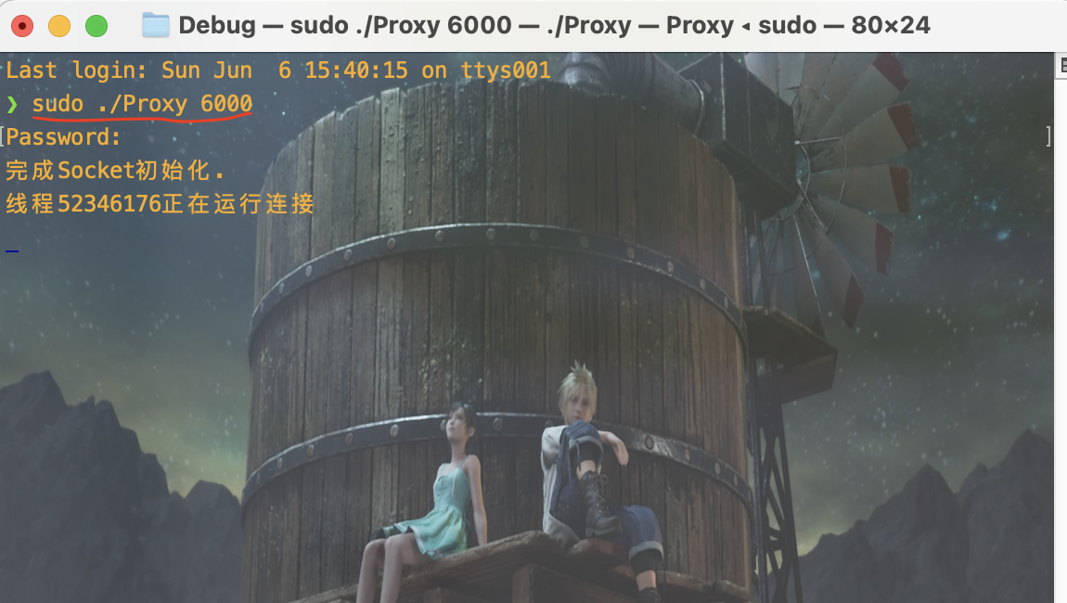

这里因为某些原因（本人使用的是MAC系统，同时本人并没有购买适配ARM 64M1的Mac端上的虚拟机运行软件），因此这里不使用虚拟机进行模拟测试，而使用本机进行测试，同时由于时间的不足，这里虽然实现了SOCK5用户名密码认证方式，但是并没有进行对应测试，因此不知道是否会运行出错。以下为对SOCKS4和SOCKS5代理的测试，测试网址包括http://example.com和www.baidu,com，如下：

1）SOCK4代理

首先是在本机系统（Mac）上使用curl指令进行sock4代理验证：

指令：curl --socks4 127.0.0.1:6000 http://example.com

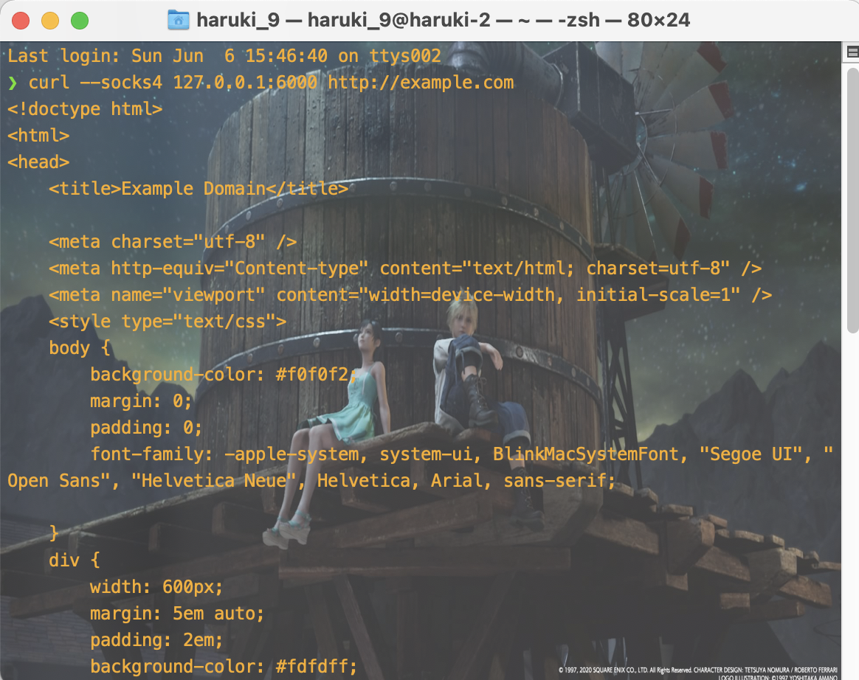

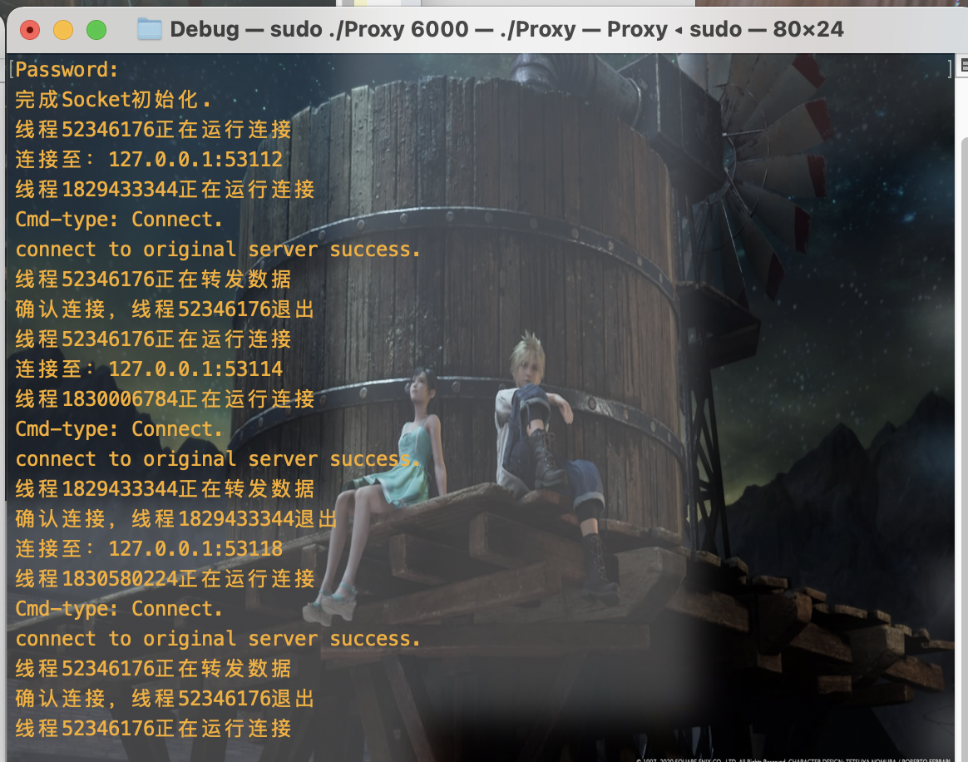

在chrome浏览器中代理SOCKS4，使用SwitchyProxy发送SOCKS4请求进行确认。

未开启代理服务器时：



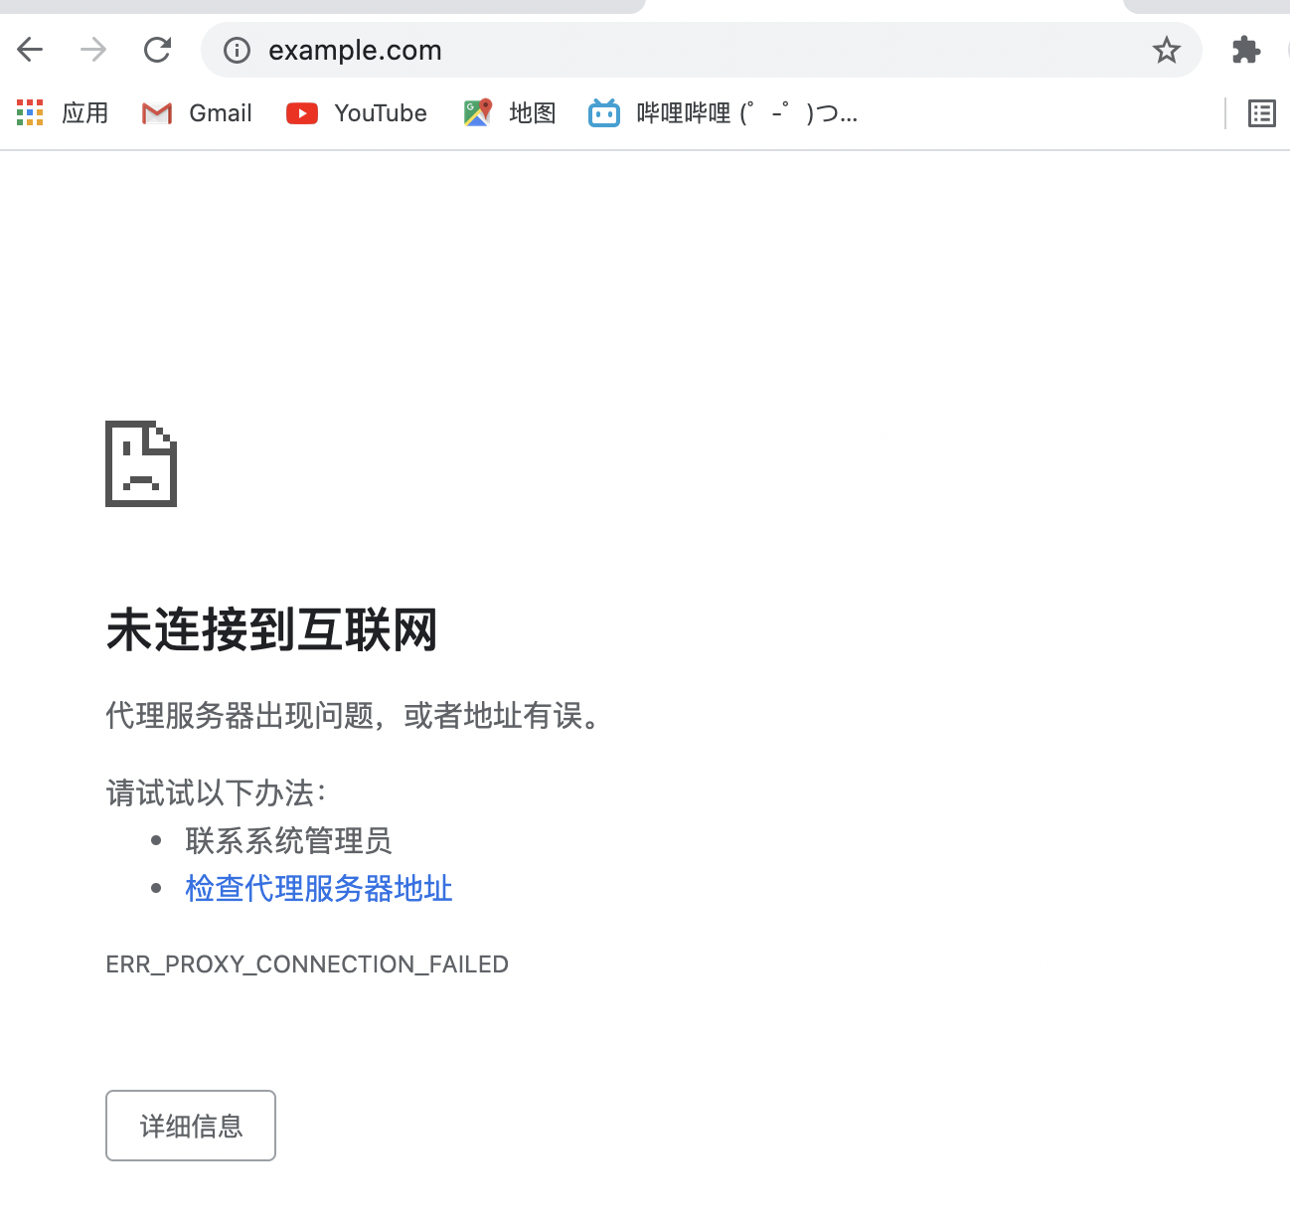

开启代理服务器后：

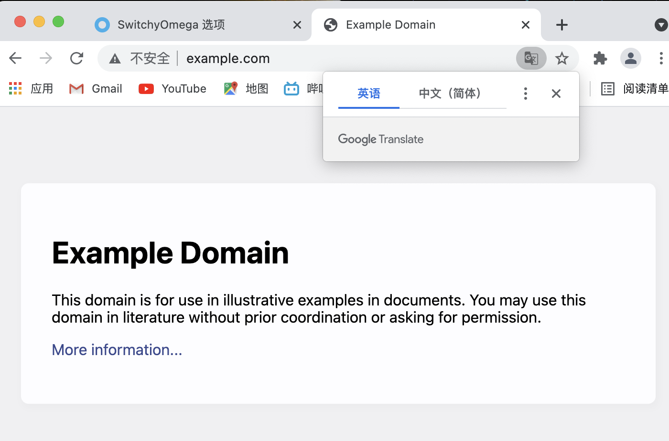

下面测试www.baidu.com

curl --socks4 127.0.0.1:6000 http://www.baidu.com

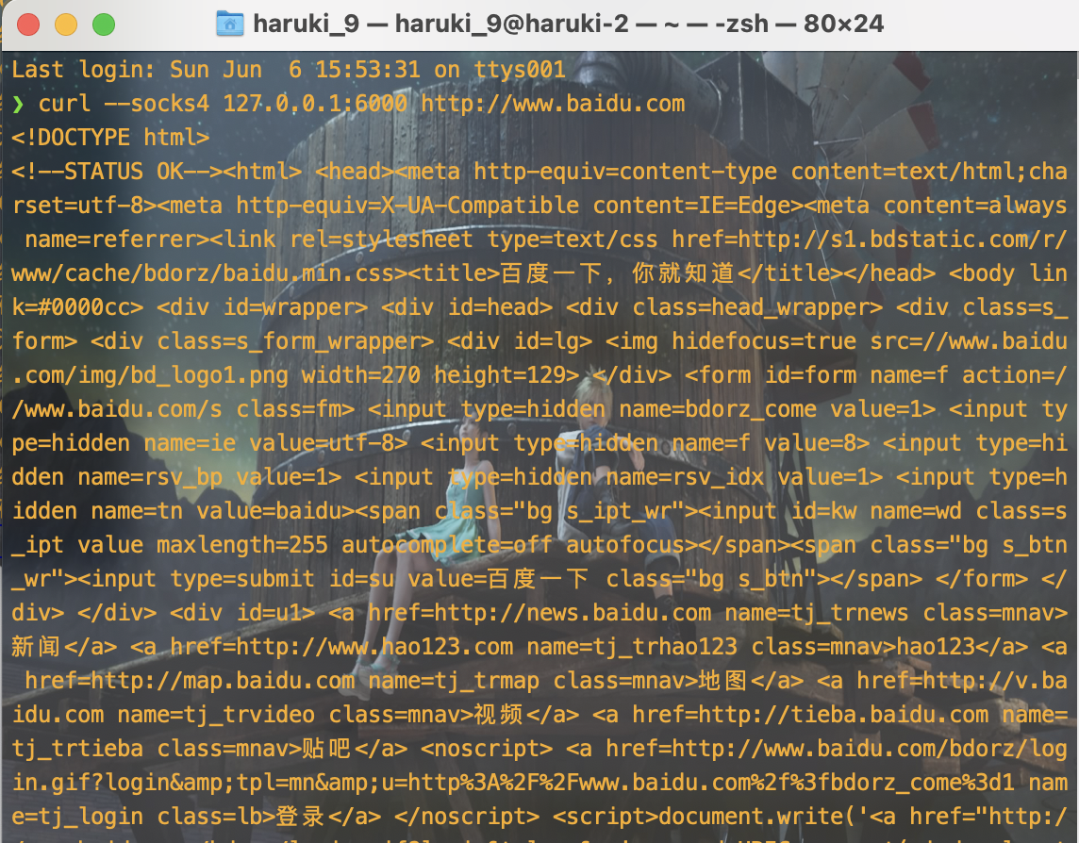

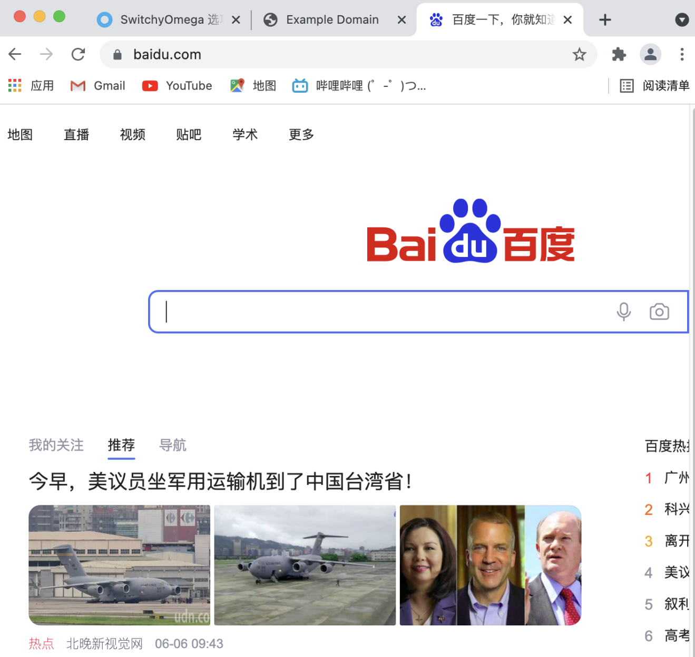

1. 下面进行SOCKS5协议代理测试：

命令：curl --socks5 127.0.0.1:6000 http://example.com

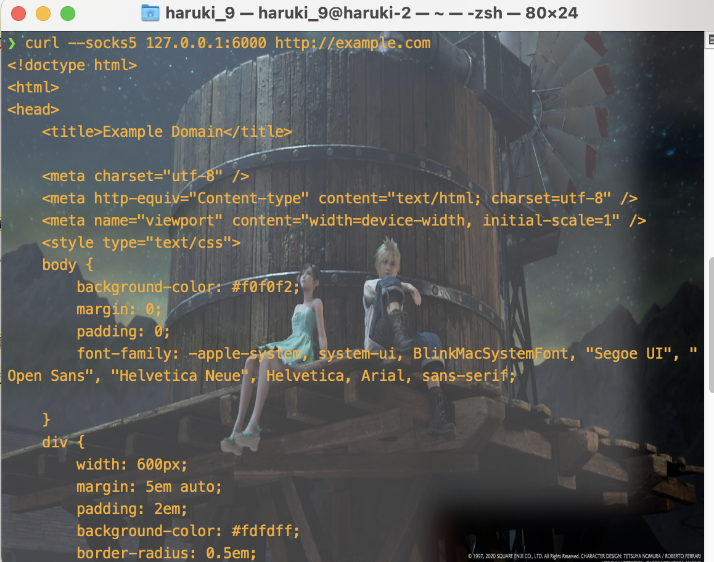

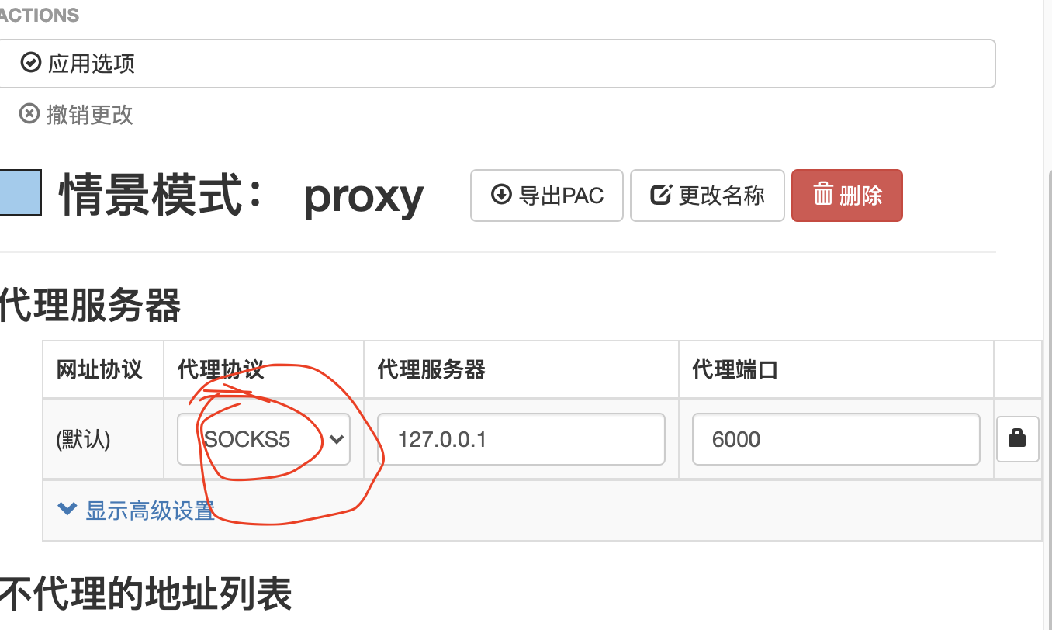

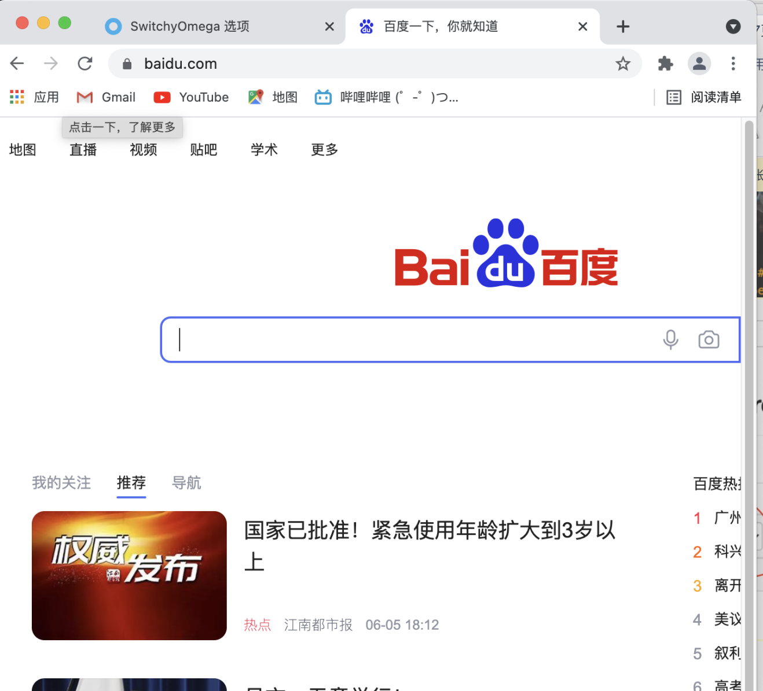

测试：[www.bilibili.com](http://www.bilibili.com)



以上即是测试的全部，基本上已经实现了代理功能。

# 实验代码

本次实验的代码已上传于以下代码仓库：代码放置于Github，地址如下：

Github：<https://github.com/Haruki9/Computer-Network_Labs/tree/main>

Gitee：<https://gitee.com/haruki9/computer-network_-labs>

# 实验总结

本次实验让我对代理服务器的运行流程有了一个深切的理解与体会，对SOCKS协议有了全面了了解，同时也加深了我对protocol一词的理解，对应用层网络协议在实践中得到学习。